RANCANG BANGUN AERATOR KINCIR PEDAL DENGAN SUMBER DAYA ENERGI MATAHARI
(PROSES PEMBUATAN)

LAPORAN AKHIR

Diajukan untuk Memenuhi Syarat Menyelesaikan
Pendidikan Diploma III pada Jurusan Teknik Mesin
Politeknik Negeri Sriwijaya

Oleh :
DWI KURNIAWAN
061630200827

POLITEKNIK NEGERI SRIWIJAYA
PALEMBANG
2019
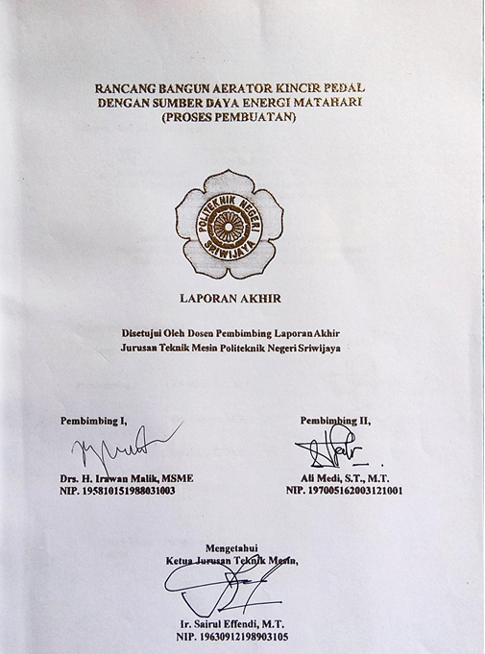
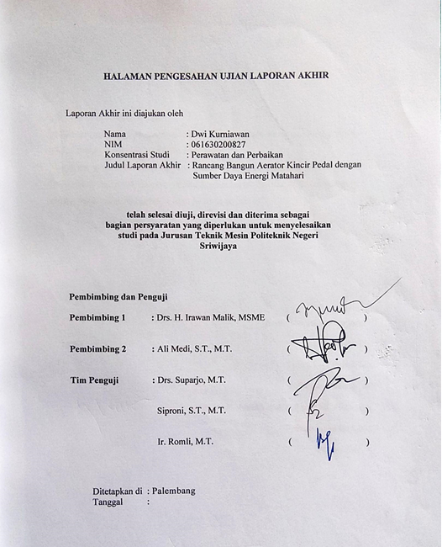
MOTTO
“Urip Iku Urup. – Raden Said”
“Jadilah seperti bunga yang memberikan keharuman bahkan kepada tangan yang telah menghancurkannya. – Ali bin Abi Thalib”
“Boleh jadi kamu membenci sesuatu, padahal ia amat baik bagimu, dan boleh jadi (pula) kamu menyukai sesuatu, padahal ia amat buruk bagimu; Allah mengetahui, sedang kamu tidak mengetahui. (QS. Al Baqarah 2:216)”

Kupersembahkan kepada :
Keluarga ku
Saudara – saudara ku
Dosen – dosen ku
Tim ku M. Andika Ridho. P dan Rifqi Perdana
Teman – teman 6 ME
Almamater

ABSTRAK
Name : Dwi Kurniawan
Concentration : Perawatan dan Perbaikan
Study Program : Teknik Mesin D3
Title : Rancang Bangun Aerator Kincir Pedal dengan
Sumber Daya Energi Matahari

(2019: xii + 46 Halaman + Daftar Gambar + Daftar Tabel + Lampiran)

Laporan akhir yang berjudul “Rancang Bangun Aerator Kincir Pedal dengan Sumber Daya Energi Matahari”, bertujuan untuk memecahkan masalah pada proses budidaya makhluk hidup air seperti ikan dan udang yang mana sangat membutuhkan oksigen sebagai kelangsungan hidup makhluk hidup air serta memecahkan masalah pada daerah yang sulit terjangkau listrik dengan adanya pemanfaatan energi matahari melalui panel surya. Aerator kincir pedal yang dirancang memiliki 2 impeller yang berfungsi sebagai pengaerasi untuk menambah kadar oksigen pada air, panel surya sebagai alat pengubah cahaya matahari menjadi energi listrik yang digunakan sebagai suplai tenaga ke motor penggerak untuk memutar impeller.

Keywords: Paddle Wheel Aerator, Solar Panel

ABSTRACT
Name : Dwi Kurniawan
Concentration : Maintenance and Repair
Study Program : Mechanical Engineering D3
Title : Design of Paddle Wheel Aerator with Solar
Energy Resources

(2019: xii + 46 Pages + List of Picture + List of Table + Attachment)

Final report entitled “Design of Paddle Wheel Aerator with Solar Energy Resources”, aims to solve problems in the process of cultivating aquatic living things such as fish and shrimp which is in desperate need of oxygen, as the survival of aquatic living things and solving problems in areas that are difficult to reach by electricity with the use of solar energy through solar panel. The paddle wheel aerator designed has 2 impeller that serve as an aerator to increase oxygen levels in water, solar panels as a means of converting sunlight into electrical energy which is used as a power supply to the motor to rotate the impeller.

Keywords: Paddle Wheel Aerator, Solar Panel

KATA PENGANTAR
Puji syukur penulis panjatkan atas kehadiran Allah SWT, yang telah melimpahkan rahmat dan karunia-Nya kepada penulis sehingga penulis dapat menyelesaikan laporan akhir ini dengan judul “RANCANG BANGUN AERATOR KINCIR PEDAL DENGAN SUMBER DAYA ENERGI MATAHARI”. Adapun tujuan dari penulisan laporan akhir ini adalah memenuhi salah satu persyaratan dalam menempuh dan menyelesaikan pendidikan diploma III pada Jurusan Teknik Mesin Politeknik Negeri Sriwijaya.
Keberhasilan dalam menyelesaikan laporan akhir ini tidak lepas dari bimbingan, pengarahan dan bantuan dari berbagai pihak. Oleh karena itu, atas selesainya laporan akhir ini penulis mengucapkan banyak terima kasih kepada:
- Allah SWT yang telah memberikan nikmat kesehatan jasmani dan rohani sehingga penulis dapat menyelesaikan laporan ini.
- Kedua orang Tua-Ku serta keluarga besar yang telah memberi bantuan baik berupa material, doa maupun motivasi.
- Bapak Dr. Ing. Ahmad Taqwa, M.T. selaku Direktur Politeknik Negeri Sriwijaya.
- Bapak Ir.Sairul Effendi, M.T. selaku Ketua Jurusan Teknik Mesin Politeknik Negeri Sriwijaya.
- Bapak Drs. Soegeng Witjahjo, S.T., M.T. selaku Sekretaris Jurusan Teknik Mesin Politeknik Negeri Sriwijaya.
- Bapak Drs. Irawan Malik, MSME., selaku Dosen Pembimbing I yang telah memberikan arahan-arahan, masukan dan bimbingan selama proses penulisan Laporan Akhir ini hingga selesai.
- Bapak Ali Medi, S.T., M.T. selaku Dosen Pembimbing II yang telah memberikan motivasi, bimbingan selama proses penulisan Laporan Akhir ini hingga selesai.
- Seluruh Bapak/Ibu Dosen, Staff dan Instruktur Pengajar Politeknik Negeri Sriwijaya. Khususnya Jurusan Teknik Mesin.
- Teman-teman di Jurusan Teknik Mesin Politeknik Negeri Sriwijaya. Khususnya Konsentrasi Maintenance and Repair.
- Serta semua pihak yang sudah membantu penulis yang tidak bisa disebutkan satu persatu.

Penulis menyadari dalam pembuatan laporan ini masih terdapat banyak kesalahan & kekurangan, untuk itu penulis sangat mengharapkan saran ataupun kritik yang membangun dari semua pihak agar lebih baik kedepannya lebih baik. Semoga laporan ini dapat bermanfaat bagi kita semua yang membacanya.

Palembang, Juli 2019
Penulis

DAFTAR ISI
Hal
HALAMAN JUDUL i HALAMAN PENGESAHAN ii MOTTO iv ABSTRAK v KATA PENGANTAR vi DAFTAR ISI vii DAFTAR GAMBAR ix DAFTAR TABEL x
BAB I PENDAHULUAN 1 1.1 Latar Belakang 1 1.2 Rumusan Masalah dan Pembatasan Masalah 2 1.3 Tujuan dan Manfaat 2 1.4 Metode Pengambilan Data 3 1.5 Sistematika Penulisan 3
BAB II TINJAUAN PUSTAKA 5
2.1 Sistem Aerasi 5
2.2 Aerator 5
2.3 Jenis-Jenis Aerator 6
2.4 Karakteristik Dasar Pemilihan Bahan 8
2.5 Komponen-Komponen Paddle Wheel Aerator 9
2.6 Gaya Apung Hukum Archimedes 14

BAB III PEMBAHASAN 19
3.1 Prosedur Rancang Bangun Alat Aerator 19
3.2 Desain Alat Aerator 20
3.3 Perhitungan Gaya Apung pada Pipa 20
3.4 Perhitungan Gaya Air pada Pedal Kincir 22
3.5 Perhitungan Panjang Sabuk 24
3.6 Perhitungan Daya Motor 25
3.7 Perhitungan Diameter Poros 27
3.8 Perhitungan Waktu Aki Mem-backup Beban 29
3.9 Perhitungan Daya yang dihasilkan Panel Surya 30

BAB IV PROSES PEMBUATAN 31
4.1 Proses Pembuatan Aerator Kincir Pedal 31
4.2 Langkah Kerja Pembuatan Aerator Kincir Pedal 32
4.3 Proses Perakitan Aerator Kincir Pedal 41
4.4 Perhitungan Pengeboran 43
4.5 Perhitungan Waktu Pengerjaan Alat 47
4.6 Perhitungan Biaya Produksi 47
4.7 Perhitungan Harga Penjualan 48

BAB V KESIMPULAN DAN SARAN 50
5.1 Kesimpulan 50
5.2 Saran 50
DAFTAR PUSTAKA 51
LAMPIRAN 52

DAFTAR GAMBAR
Hal
Gambar 2.1 Paddle Wheel Aerator 6
Gambar 2.2 Diffuser Aerator 6
Gambar 2.3 Surface Aerator 7
Gambar 2.4 Gravity Aerator 7
Gambar 2.5 Impeller 9
Gambar 2.6 DC Motor 10
Gambar 2.7 Solar Cell 10
Gambar 2.8 Pelampung Aerator dari Pipa 11
Gambar 2.9 Accumulator 11
Gambar 2.10 Solar Charge Controller 12
Gambar 2.11 Shaft 13
Gambar 3.12 Rangka 13
Gambar 2.13 Pulley dengan sabuk 14
Gambar 2.14 Gaya Apung 15
Gambar 3.1 Diagram Alir Rancang Bangun 19
Gambar 3.2 Aerator Kincir Pedal 20
Gambar 3.3 Ukuran Pipa 20
Gambar 3.4 Kondisi Pedal di Air 23
Gambar 3.5 Puli dan Sabuk 24
Gambar 3.6 Poros dan Beban di topang 27
Gambar 3.7 Free Body Diagram Poros Aerator 27
Gambar 3.8 Diagram Momen Bengkok 28
Gambar 4.1 Perakitan Pipa 41
Gambar 4.2 Perakitan Poros 41
Gambar 4.3 Perakitan Komponen 42
Gambar 4.4 Perakitan Kelistrikan 42
Gambar 4.5 Pengeboran Dudukan 43
Gambar 4.6 Pengeboran Impeller 44
Gambar 4.6 Pengeboran Lubang Pedal 45
DAFTAR TABEL
Hal
Tabel 3.1 Berat Total Komponen-Komponen Sistem Aerator 21
Tabel 4.1 Bahan 31
Tabel 4.2 Alat dan Mesin yang digunakan 32
Tabel 4.3 Pembuatan Rangka 32
Tabel 4.4 Perakitan 35
Tabel 4.5 Pembuatan dudukan 36
Tabel 4.6 Pembuatan impeller 37
Tabel 4.7 Pembuatan Pedal 39
Tabel 4.8 Perhitungan Waktu 47
Tabel 4.9 Biaya Material 47
Tabel 4.10 Biaya Listrik 48
Tabel 4.11 Harga Penjualan 49

